บทที่ 2
การสำรวจข้อมูลทรัพย์สินทางหลวงประเภทผิวทาง
และแนวทางการประเมินคุณภาพ

2.1 บทนำ
ผิวทางเป็นทรัพย์สินที่มีมูลค่าและความสำคัญสูงสุดต่อผู้ใช้ทาง การจัดเก็บข้อมูลของผิวทางมีส่วนสำคัญที่ทำให้ทราบถึงความจำเป็นในการซ่อมแซม และประมาณค่าใช้จ่ายในการบำรุงรักษาได้เหมาะสม

2.2 การสำรวจข้อมูลผิวทางและไหล่ทาง (ดูรูปที่ 2.4 ประกอบ)
ข้อมูลทรัพย์สินผิวทางและไหล่ทาง ประกอบด้วย
- หมายเลขทางหลวง บันทึกหมายเลขทางหลวงที่สำรวจ เช่น 0304
- หมายเลขตอนควบคุม บันทึกหมายเลขตอนควบคุมที่สำรวจเป็นเลข 8 หลัก เช่น 03040902
- ชื่อตอน บันทึกชื่อตอนควบคุมที่สำรวจ เช่น ทางเลี่ยงเมืองปักธงชัย
- หมวดการทาง บันทึกชื่อหมวดการทางที่รับผิดชอบ เช่น ปักธงชัย 2
- แขวงการทาง บันทึกชื่อแขวงการทางที่รับผิดชอบ เช่น นครราชสีมา 3
- สำนักทางหลวงที่ บันทึกชื่อสำนักทางหลวงที่รับผิดชอบ เช่น 8 (นครราชสีมา)
- วัน/เดือน/ปี บันทึก วัน/เดือน/ปี ที่สำรวจหรือจัดทำข้อมูล เช่น 5/7/2552
- กม. เริ่มต้น บันทึกตำแหน่งกิโลเมตรเริ่มต้นของทรัพย์สิน เช่น 0+000
- กม. สิ้นสุด บันทึกตำแหน่งกิโลเมตรสิ้นสุดของทรัพย์สิน เช่น 39+100

รูปที่ 2.1 การสำรวจข้อมูลผิวทาง

- ระยะทางจริง บันทึกระยะทางหรือความยาวของทรัพย์สิน หน่วยเป็นกิโลเมตร เช่น 39.100
- ความกว้างผิวทาง บันทึกความกว้างผิวทางทั้งด้านซ้ายและด้านขวา หน่วยเป็นเมตร
- ชนิดผิวทาง บันทึกรหัสชนิดผิวทางเป็นตัวเลข ดังนี้
1) คอนกรีต 2) แอสฟัลต์บนคอนกรีต
3) แอสฟัลต์ 4) เซอร์เฟสทรีทเมนต์
5) แมคคาดัม 6) เคพซีล
7) สเลอรีซีล 8) ลูกรัง

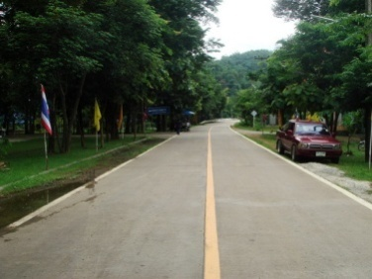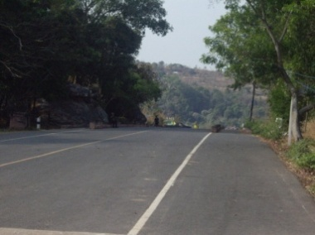
ผิวทางคอนกรีต ผิวทางแอสฟัลต์

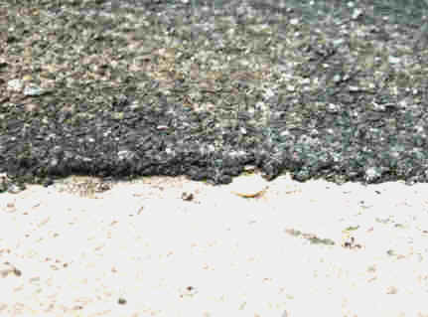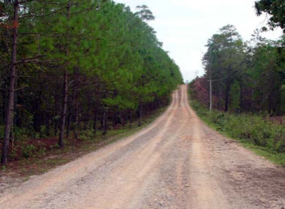
ผิวทางแมคคาดัม ผิวทางลูกรัง

รูปที่ 2.2 ผิวทางชนิดต่างๆ

- ความกว้างผิวทาง บันทึกความกว้างผิวทางทั้งด้านซ้ายและด้านขวา หน่วยเป็นเมตร
- จำนวนช่องจราจร บันทึกจำนวนช่องจราจรทั้งหมดของทาง
- ชนิดไหล่ทาง บันทึกรหัสชนิดไหล่ทางเป็นตัวเลข ดังนี้
1) คอนกรีต 2) แอสฟัลต์
3) ลูกรัง 4) หินคลุก
5) ดิน 6) ไม่มีไหล่
- ความกว้างไหล่ทาง บันทึกความกว้างไหล่ทางทั้งด้านซ้ายและด้านขวา หน่วยเป็นเมตร
- ปีก่อสร้างหรือบูรณะครั้งสุดท้าย บันทึกปี พ.ศ. ที่ก่อสร้างหรือบูรณะแล้วเสร็จครั้งสุดท้าย
- งบประมาณ บันทึกงบประมาณที่ใช้ก่อสร้างหรือบูรณะ หน่วยเป็นบาท
- สภาพใช้งาน บันทึกสภาพใช้งานของทรัพย์สิน เป็นตัวเลขรหัสความเสียหายพร้อมปริมาณ ดังนี้
ผิวทางแอสฟัลต์
1) ผิวทางแตกเป็นเส้น (ม.)
2) ผิวทางหลุดร่อน/หลุดลอก (ตร.ม.)
3) ผิวทางเสียรูป/ร่องล้อ (ตร.ม.)
4) ผิวทางเกิดหลุมบ่อ (ตร.ม.)
5) ผิวทางเยิ้ม (ตร.ม.)
6) ผิวทางหลุดกระเทาะ (ตร.ม.)
7) ผิวทางสกปรก (ตร.ม.)
ผิวทางคอนกรีต
8) ความเสียหายที่รอยต่อแผ่นพื้น (ม.)
9) ผิวทางแตกเป็นลายงา/จากการหดตัว (ตร.ม.)
10) ผิวทางแตกเป็นเส้น/มีการอัดทะลัก (ม.)
11) ผิวทางเสียรูป (ตร.ม.)
12) ผิวทางสกปรก (ตร.ม.)
ผิวทางลูกรัง
13) ผิวทางเกิดหลุมบ่อ (ตร.ม.)
14) ไหล่ทางเป็นลูกคลื่น/ร่องล้อ/แต่ยังไม่เสียรูป (ตร.ม.)
15) ผิวทางชำรุดเสียหายมากจนเปลี่ยนไปจากรูปทรงเดิม (ตร.ม.)

ไหล่ทางแอสฟัลต์
16) ไหล่ทางมีรอยแตกเป็นเส้น (ม.)
17) ไหล่ทางเสียรูป/ร่องล้อ (ตร.ม.)
18) ไหล่ทางเกิดหลุมบ่อ (ตร.ม.)
19) ไหล่ทางเกิดรอยแตกหนังจระเข้ (ตร.ม.)
20) ไหล่ทางเยิ้ม (ตร.ม.)
21) ไหล่ทางหลุดกระเทาะ (ตร.ม.)
22) ไหล่ทางสกปรก (ตร.ม.)
ไหล่ทางลูกรัง/หินคลุก
23) ไหล่ทางเกิดหลุมบ่อ (ตร.ม.)
24) ไหล่ทางเป็นลูกคลื่น/ร่องล้อ/แต่ยังไม่เสียรูป (ตร.ม.)
25) ไหล่ทางเกิดการเสียรูป (ตร.ม.)
26) ไหล่ทางมีหญ้าขึ้นรก (ตร.ม.)
- หมายเหตุ บันทึกคำอธิบายเพิ่มเติม ในกรณีที่ผิวทางและไหล่ทางมีการก่อสร้างพิเศษไม่ตรงกับรูปแบบมาตรฐานที่กำหนดไว้
- หมายเลขรูป บันทึกหมายเลขรูปจากกล้องดิจิตอล ตามรูปแบบของชื่อจากกล้อง เช่น IMG_00006

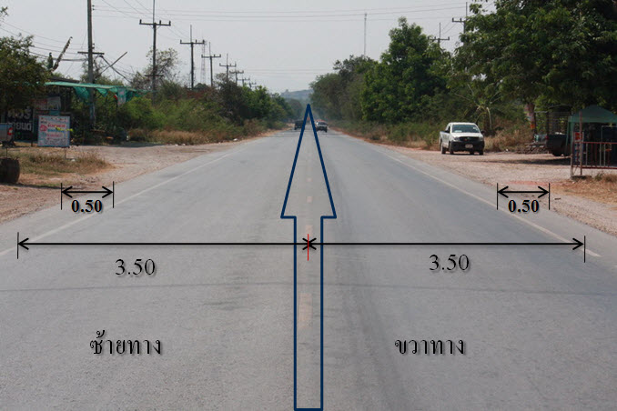

รูปที่ 2.3 ตัวอย่างการบันทึกข้อมูลผิวทางและไหล่ทาง

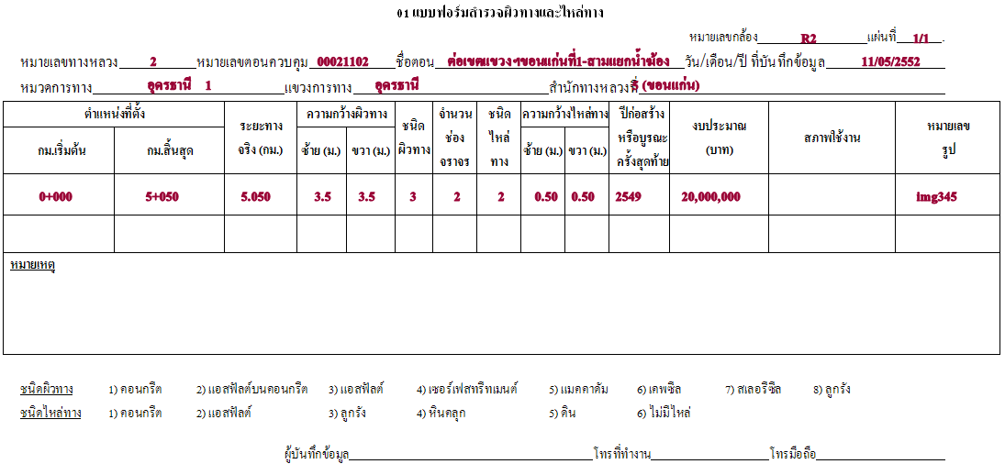

รูปที่ 2.4 ตัวอย่างการกรอกแบบฟอร์มสำรวจผิวทางและไหล่ทาง

